**«Инновационные формы работы с детьми с ОВЗ (ЗПР)»**

Подготовила : Фартусова И.А учитель-дефектолог МБДОУ 2Детский сад № 34 «Теремок» города Димитровграда Ульяновской области

Дети воспринимают и запоминают информацию через мир образов. В первом случае основой для запоминания стал яркий образ, а во втором - навязанная взрослым информация. Первые 5-7 лет правое полушарие, ответственное за воображение, развивается у человека быстрее чем левое, ответственное за логическое и аналитическое мышление. Вот почему яркие образы такие важные в жизни детей. Как помочь ребенку запоминать необходимую информацию и вовремя вспоминать ее? Как пробуждать интерес, [побуждать дошкольников к речевой активности](https://chudor.ru/logopedu), дарить ощущение успеха? На эти вопросы отвечает эйдетика. Что же это значит? **Эйдетика – это не только развитие внимания, воображения, памяти, различных видов мышления, но и способ подачи учебного материала**. Она привлекает все анализаторы ребенка: позволяет не только увидеть, но и потрогать, услышать, попробовать, понюхать; подает новое через хорошо знакомые детям образы. В эйдетике утверждается, что не бывает плохой памяти, а мы просто часто не умеем ею пользоваться. А причина этого – недостаточно развитое ассоциативное мышление.

Метод эйдетики построен на простых принципах:

- Воображение + положительные эмоции = усвоенная информация.

- Радостная, веселая атмосфера.

- Мобильность и доступность игрового материала.

- Разделение информации, в соответствии с особенностями каждого ребенка.

Правила использования эйдетики:

1. Каждая игра – это комплекс задач, которые ребенок выполняет с помощью картинок, игрушек, тактильных карточек, кубиков, кирпичиков и тому подобное.

2. Задачи даются ребенку в разных формах: в виде моделей, схем, плоскостного рисунка, письменных и устных инструкций.

3. Задачи размещены в порядке нарастания сложности, т. е. в них использован принцип народных игр: от простого к сложному.

4. Большинство игр не исчерпывается предложенными образцами, а позволяют детям составлять новые варианты заданий, заниматься творческой деятельностью.

5. [Игры](https://chudor.ru/igry-dlya-detej) не совместимы с принуждением, создают атмосферу свободного и радостного творчества.

- Игры следует повторять, ведь это – необходимое условие развивающего эффекта.

«Эйдетика» предлагает строить работу с детьми на основе:

- свободных ассоциаций, связанных с предметными образами;

- цветовых ассоциаций;

ассоциаций, связанных с геометрическими формами;

- тактильных ассоциаций;

- предметных ассоциаций;

- звуковых ассоциаций;

- вкусовых ассоциаций;

- обонятельных ассоциаций;

- графических ассоциаций;

Главный вопрос во время тренировки ассоциативного мышления звучит так: «О чем ты подумал?»

**Игры со свободными ассоциациями** связаны с предметными образами. Из самого названия «свободные ассоциации следует, что во время занятий нельзя использовать никаких предметных изображений. Ведь у маленьких детей еще не достаточно сформированы представления об окружающем мире, мало жизненного опыта, чтобы строить ассоциативные связи самостоятельно. Поэтому на первом этапе работы малышу нужна помощь взрослого. Начинать надо так:

Педагог:

У меня есть цыпленок. О чем вы подумали? Дети:

Я подумал про арбуз, потому что цыплята любит кушать семечки арбуза.

Я подумала о солнышке, потому что оно желтое, как цыплята.

На этом этапе занятий главное, чтобы дети учились обосновывать свой ассоциативный выбор.

**Цветовые ассоциации**. Для этого вида работы нужны карточки с нарисованными пятнами различных цветов, но не цветные изображения предметов или явлений.

Педагог дает ребенку или же показывает всей группе картинку с пятном определенного цвета. Задача каждого – выбрать среди картинок разных предметов именно то, изображение которой у него ассоциируется с заданным цветом. Ребенок обязательно должен обосновать ответ.

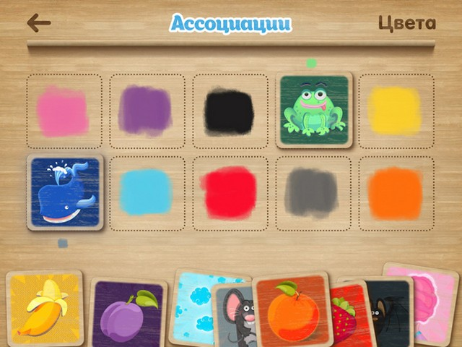

Например:

Вот красный цвет. О чем вы подумали?

Дети:Я подумал про машину, потому что она должна останавливаться на красный свет.

Я подумал о помидоре, потому что он, когда созреет, становится красного цвета.

Я подумала о зайчике; он грыз красное яблоко.

Можно изменить ход игры: наоборот, предлагайте ряд предметных изображений и записывайте: «О каком цвете вы подумали? Почему?»

**Ассоциации, связанные с геометрическими фигурами**. Для этого вида работы вам понадобятся картинки с изображениями геометрических фигур и различных предметов.

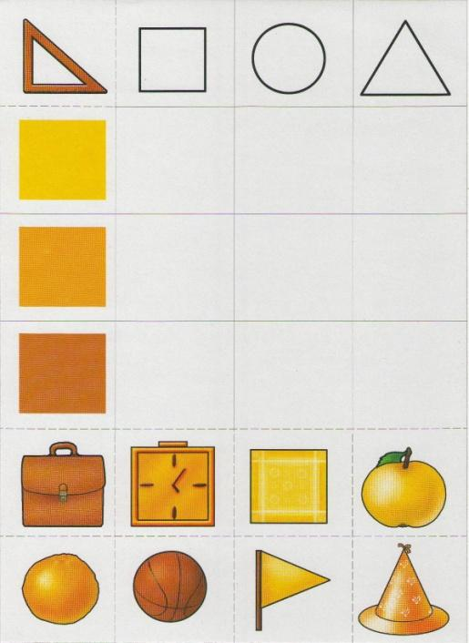

Вопросы задавайте аналогично: «У меня есть круг. О каких предметах вы подумали?»

**Тактильные ассоциации**. Для этого вида работы нужно иметь набор тактильных картинок, которые предложил профессор, доктор педагогических наук Игорь Матюгин. Основная идея этих карт заключается в том, что каждая из них имеет свою фактуру: мех, наждачная бумага, фланель, веревка, палочки, капельки воска, велюр...

К коллекции можно добавить карточку с пуговицами, гречкой, кусками проволоки, с дерматиновым покрытием.

Принципы работы остаются такими же, как и в предыдущих видах работы: «О чем ты подумал, прикоснувшись к этой картинка?» (я подумал про зайчика, потому что он пушистый.....)

**Предметные ассоциации**. Этот вид ассоциации предусматривает установление связей предметов или между собой, или с их признаками. Для использования этого приема вам нужно иметь набор разных предметов: ниточку, палочку, трубочку, бумажку, кусок ткани, шишку, каштан, камушек, ракушку, монетку, пуговицу.

Воспитатель берет нитку: говорит: «Длинное и гибкое». О чем вы подумали? Или вы держите монетку и говорите: «Круглое и железное». О чем вы подумали? (банка, ее закрывают крышкой..)

**Игры по методу частичного показа**. Для этой игры изготовлен домик с окошком (размер окошка соответствует размеру картинки). В окошке есть ставни.

**Звуковые ассоциации**. В эйдетике применяются аудио записи различных звуков и шумов. Можно создать целую коллекцию звуков, распределив по разным группам: бытовые шумы, звуки природы, музыкальные звуки, звуки улицы и тому подобное. Еще есть второй способ использования звуков.

Нужно сделать мешочки и положить в них различные предметы, порождающих звуки. Например: в один мешочек положите бумагу, в другой-монеты, в другие – коробочку с пластмассовыми шариками, камешками, фасолью и тому подобное. Ставим перед ребенком на наборном полотне ряд предметных картинок (книга, лук, еж, листок) и с помощью звукового мешочка с целлофановой бумагой предлагаем выбранный звук, после чего спрашиваем: «О чем ты подумал, услышав этот звук?»(я подумал о книге, потому что когда ее листают, страницы шуршат). Не стоит отгадывать, что находится в мешочках, важно создавать ассоциативные образы звуков. Кроме того, нужно подготовить стакан с водой, трубочку, дудочку, свисток, музыкальный молоток. Предлагайте звук, например, звон монеток спросите: «О чем вы подумали, услышав этот звук?» Старайтесь прятать за ладонью эти источники звуков, которые не можно положить в мешочек: ножницы, дудочку, стакан с водой ...

**Вкусовые ассоциации**. Пожалуй, не найдется ни одного воспитателя, который бы не играл с детьми в игру «Отгадай на вкус». Но эйдетика не предусматривает угадывать. Вопрос будет такой же, как раньше: «О чем вы подумали?» Для детей старшего возраста можно использовать комбинации сладкое и горячее, соленое и холодное. По желанию можно дать еще тактильно-вкусовые ощущения: хрустящий, сочный, твердый, жидкий и т. п.

**Обонятельные ассоциации**. Обонятельный анализатор – это, пожалуй, самый маленький из всех названных. Поэтому привлекая его к работе с малышами, нужно быть особенно осторожным, поскольку способность воспринимать различные ароматы еще не достаточно изучена. Можно использовать обонятельные коробочки с разными ароматами: духов, мятным ароматом, ароматов трав, специй.